**黄山学院教务教师免听申请审核操作手册**

1.教师登录教务系统，选择“信息维护-项目报名审核”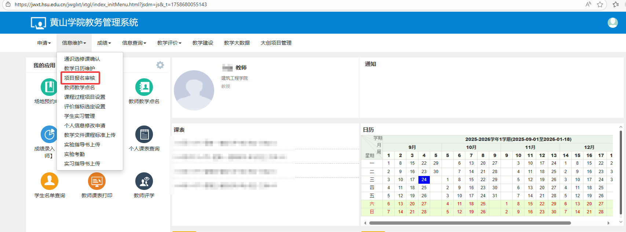

2.确认搜索框中检索条件后，点击“查询”，勾选任务条，点击“审核”或“撤销审核”。

